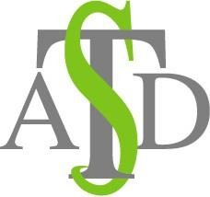
ASSOCIATION TUNISIENNE DE DROIT DE LA SANTE

L’ATDS organise le vendredi 5 décembre 2008 à 15 heures une conférence de Monsieur Nabil BEN SALAH, Professeur en médecine, Directeur de la recherche médicale au ministère de la Santé Publique sur :

la toxicomanie chez les jeunes

Lieu : Salle des conférences de la Faculté de Droit et des Sciences Politiques de Tunis (Campus Universitaire)

